МУНИЦИПАЛЬНОЕ БЮДЖЕТНОЕ ОБРАЗОВАТЕЛЬНОЕ УЧРЕЖДЕНИЕ

«СРЕДНЯЯ ОБЩЕОБРАЗОВАТЕЛЬНАЯ ШКОЛА №24»

Г.АЛЬМЕТЬЕВСКРЕСПУБЛИКИ ТАТАРСТАН

**Разработка урока**

**по биологии в 7 классе по теме:**

**«Отдел Покрытосеменные (Цветковые) растения,**

**особенности организации и происхождение»**

Урок разработала

Абдуллина Лилия Равгатовна,

учитель биологии

I квалификационной категории

МБОУ «СОШ №24»

г.Альметьевск - 2015.

**Тема урока: Отдел Покрытосеменные (Цветковые) растения,**

**особенности организации и происхождение**

**Цель урока:**сформировать у учащихся представление о покрытосеменных растениях как наивысшем этапе в развитии растительного мира.

**Задачи урока:**

Обучающие:раскрыть особенности строения и жизнедеятельности, происхождение покрытосеменных растений, выявить черты усложнения покрытосеменных в ходе эволюции.

Развивающие: Развивать умения оперировать информацией, сопоставлять, выявлять взаимодействия между фактами, совершенствовать навыки устного общения,формировать умения и навыки выделять главное, сравнивать, анализировать, формулировать выводы; развитие логического мышления; работать в группе по новой сингапурской методике, развитие критического и креативного мышления путем применения структур Сингапурской методики: СИНГЛ РАУНД РОБИН,ЭЙ АР ГАЙД, РЕЛЛИ РОБИН, МИКС- ПЭА-ШЭА, ФИНК-РАЙТ-РАУНД РОБИН .

Воспитательные: Воспитывать интерес к изучению биологии, ответственность, инициативность, бережное отношение к природе, уважать свои и чужие взгляды, воспитывать культуру поведения.

**Тип урока:** изучение нового материала.

**Оборудование:** компьютер, мультимедийный проектор, экран, презентация «Отдел Покрытосеменные ( Цветковые) растения, особенности организации и происхождение», таблицы по биологии, цветущие комнатные растения, гербарные экземпляры цветковых растений,рисунки с изображением разных видов покрытосеменных, учебник Н. И. Сонина « Биология. Многообразие живых организмов. 7класс»

**Метод обучения:**репродуктивный, проблемно - поисковый.

**Методы осуществления учебно–познавательной деятельности:** словесные, наглядные.

**Форма обучения:**рассказ, беседа, практикум.

**Форма организации деятельности учащихся**: фронтальная, индивидуальная, групповая.

**Прогнозируемый результат:**

Учащиеся расширяют знания

1) об особенностях организации цветковых растений;

2)о происхождении цветковых растений;

3)о жизненных формах цветковых растений ;

4)развивают умение работать в парах, наблюдать, сравнивать, анализировать полученные результаты, наблюдения, делать выводы.

**Ход урока**

**I. Организационный момент**

Здравствуйте ребята. Здравствуйте уважаемые гости.

Садимся на свои места в группе по 4 ученика.

Положите, пожалуйста МЭНЭДЖМЭТ, чтобы цифры 2 и 3 смотрели на меня. Настройтесь на работу.

**II. Изучение нового материала**

-Ребята мы с вами изучаем отделы растений и многие отделы уже изучили. Давайте вспомним, посмотрите на слайд, представители каких отделов изображены?

( Слайды 3-11)

-Ребята послушайте, такие строки:

**Разнообразен и прекрасен мир растений  
 Мхи, водоросли, папоротники, плауны  
 И семенные: сосны, туя, пихты, ели  
 Но властелины царства не они.**

-Ребята, как вы думаете, а властелинами царства Растений представители какого отдела являются?

- Да ребята покрытосеменные или цветковые растения. А почему же они являются властелинами царства? Обсудите ответ на этот вопрос в своей команде, используем структуру Сингл Раунд Робин, проговариваем ответы на данный вопрос по кругу один раз, начинает свой ответ ученик №1, потом №2,№3,№4.

(Использование структуры СИНГЛ РАУНД РОБИН *- «однократный раунд робин»- обучающая структура, в которой учащиеся проговаривают ответы на данный вопрос по кругу один раз).*

- Давайте послушаем ответы на вопрос «Почему властелинами царства Растений являются покрытосеменные?»

-Сегодня изучаем тему **Отдел Покрытосеменные (Цветковые) растения, особенности организации и происхождение.**Откройте тетради, запишите тему и число.

Но это тема для вас не совсем новая, вы уже о цветковых растениях не мало знаете.

**1. Основные признаки покрытосеменных растений**

Ребята перед вами листочки с утверждениями. Вам нужно:

1. Прочитать утверждения.

2. В столбике «ДО» поставить«+», если вы согласны с утверждением, или «-», если вы не согласны с утверждением.

3. Чтобы принять решение, учитывайте свой личный опыт, знания и убеждения, можете использовать наглядные материалы

(Использование структуры ЭЙ АР ГАЙД*- «Руководство предложения/ реакции»-обучающая структура, в которой сравниваются знания и точки зрения учеников по теме до и после выполнения « упражнения- раздражителя» для активизации мышления( видео, картинка, рассказ и.т.д.*)

|  |  |  |
| --- | --- | --- |
| ДО | УТВЕРЖДЕНИЯ | ПОСЛЕ |
|  | 1.Основная особенность этой группы- наличие семени. |  |
|  | 2.Покрытосеменные - самая богатая видами группа растительного мира. |  |
|  | 3. Покрытосеменные- древнейшие представители растительного мира |  |
|  | 4. Отдел покрытосеменных делится на четыре класса. |  |
|  | 5. Покрытосеменные растут во всех климатических зонах- от тропических лесов до пустынь и тундр. |  |
|  | 6.Ткани покрытосеменных характеризуются высокой степенью специализации. |  |
|  | 7.Для покрытосеменных характерен очень медленный обмен веществ. |  |
|  | 8.Покрытосеменные-единственная группа растений, способная к образованию сложных многоярусных сообществ, включающих травы, кустарники и деревья. |  |
|  | 9.Древесные формы произошли от травянистых. |  |
|  | 10. Орган полового размножения покрытосеменных - цветок. |  |

4. Сейчас откройте учебники с.76-77, ознакомьтесь с текстом, на это вам три минуты.

5. Теперь, после ознакомления с текстом, еще раз прочтите все утверждения.

6. В столбике «ПОСЛЕ» поставьте «+», если вы согласны с утверждением, или «-», если вы не согласны с утверждением.

7. Сравните столбики «ДО» и «ПОСЛЕ». Изменились ли ваши ответы? Обсудите в команде.

-А сейчас давайте вместе поработаем, нужно будет утверждение прочитать и сделать выводы, почему вы согласны или не согласны с утверждением.( слайды 18-29)

-Ребята, работая с утверждениями, выраскрыли основные признаки покрытосеменных.

Сейчас сделаем выводы, перечислите основные признаки покрытосеменные. ( Слайд 30)

**2.Физминутка**

-Ребята давайте проведём физминутку( Слайд 31).(Использование структуры МИКС ПЭА ШЭА - *обучающая структура, в которой участники смешиваются под музыку, ОБРАЗУЮТ ПАРУ, когда музыка прекращается, и ОБСУЖДАЮТ предложенную тему, используя РЕЛЛИ РОБИН )*

Вопрос 1. В честь этого веселого цветка во Франции еще в начале XX века устраивали праздники, П.И. Чайковский посвятил ему свое произведение?(Ландыш)( Слайды 32,33)

Вопрос 2. Название этого цветка связано с легендой, в которой рассказывается……?(Незабудка)

( Слайды 34,35)

Вопрос 3.Сколько горошин может войти в стакан?(Сами не могут) (Слайды 36,37)

**3.Строение тела покрытосеменных**

Ребята,давайте более подробно рассмотрим строение покрытосеменных. Перед вами незаконченная схема( слайды 38-40), используя текст на стр. 78 первый обзац, дополните схему и обсудите в команде.(Использование структуры ФИНК_-РАЙТ-РАУНД РОБИН –«подумай-запиши-обсуди в команде». Во время выполнения данной структуры участники ОБДУМЫВАЮТ высказывание или ответ на какой-либо вопрос, ЗАПИСЫВАЮТ и по очереди ОБСУЖДАЮТ свои ответы в команде).

Тело покрытосеменных

Побеговая система ______________система

-______________ -главный корень

-______________ -_________________

-______________ -________________

-______________

-______________

-_______________

-Итак, тело покрытосеменных на какие системы подразделяется, из каких органов они состоят?

Ответ:

Тело покрытосеменных

Побеговая системаКорневая система

-стебель - главный корень

-листья - боковые корни

-почки - придаточные корни

-цветки

-плоды

-семена

**4. Строение корневой системы**

- Как вы уже знаете корневые системы бывают : стержневая и мочковатая ( слайд 41) Чем эти корневые системы отличаются?( У стержневой системы хорошо развит главный корень, а у мочковатый главный корень не развит, выделить не возможно). Корни бывают главный, боковые, придаточные. Какие корни называются боковыми? Придаточными? Главным? ( слайд 42)

**5. Строение стебля**

Посмотрите расположение стебля в пространстве ( слайд 43)

Стебли бывают разные: одревесневшие и травянистые (слайд 44) , не смотря на это у них общий план внутреннего строения, сейчас нужно подписать внутреннее строение стебля, используя текст учебника на стр.78

Внутреннее строение стебля( слайд 45)

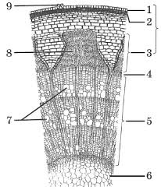1.Кожица

2.

3. и.т.д.

4

- Давайте обсудим какую функцию выполняет каждый слой( слайд 46)  
Признаки какого слоя стебля раскрыты? ( Слайд 48)

……………….

-особая образовательная ткань,

-расположена под корой,

-окружает древесину ствола сплошным кольцом,

-клетки делятся в разных условиях неравномерно,

-деление клеток приводит к утолщению стебля.

Строение стебля у разных растений имеет и отличия. ( Слайд 49, 50)

Древесные цветковые

однодольные двудольные

(пальмы) (дуб, берёза, ива)

не образуют образуют

древесины древесину

Пробка (защитный покров)

береза деревья дуб

в саванне

тонкая, (устойчивы (губчатая,

похожа к действию очень

на бумагу) огня) толстая)

**6. Разнообразие листьев**

Листья образует органические вещества и для того, чтобы лучше уловить солнечных лучей они располагаются на стебле по разному ( слайд 51)

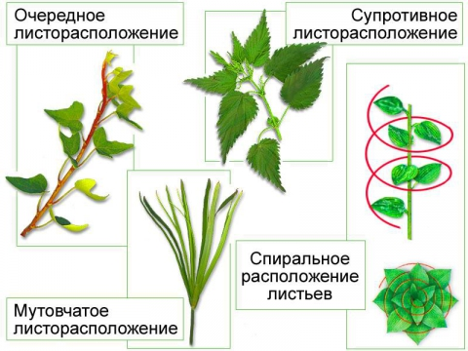

Листья бывают простые и сложные ( слайд 52). Чем они отличаются?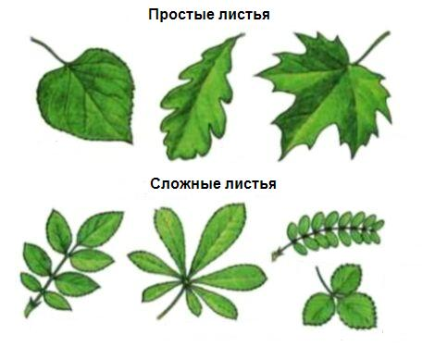

По продолжительности жизни листьевдеревьябывают листопадные и вечнозелёные ( слайд 54)

**III.Закрепление.**

Допишите предложения

1.Основная особенность покрытосеменных- наличие ____ и______ .

2. Покрытосеменные эволюционно наиболее _______________группа растений.

3.Быстрый приток воды и минеральных веществ от корней к листьям и отток органических веществ обеспечивает _____________ система.

4. Все современные деревья, за исключением голосеменных, относятся к ________________ .

5. Однодольные древесные цветковые растения древесину __________

6. Камбий – особая _______________________ткань.

**IV.Домашнее задание:**

стр.76-79 изучить, подготовить краткое сообщение про необычное покрытосеменное растение ( растение очень крупными или мелкими листьями, плодами, цветами и.т.д.)